16 июня глава управы Николай Сергеевич Комиссаров встретился с жителями.
17.06.2025
16 июня глава управы Николай Сергеевич Комиссаров встретился с жителями.
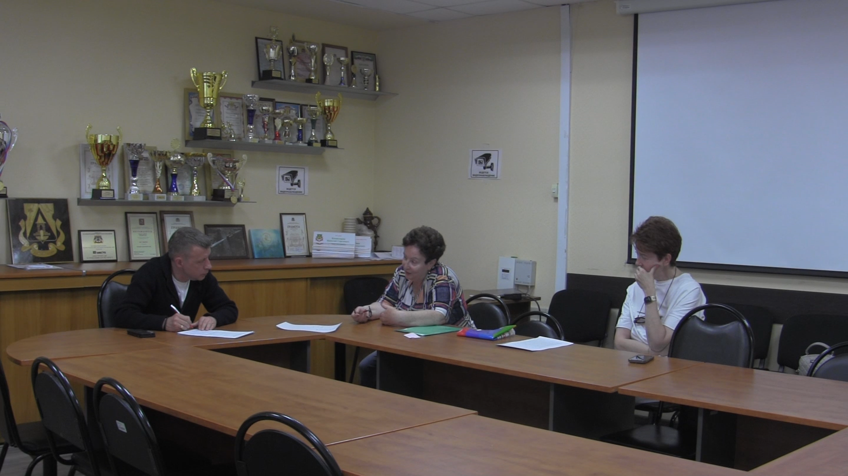
Активно обсуждались вопросы по дому: ул. Академика Виноградова, д. 3, корп. 1. Жители поделились проблемами с уборкой подъездов и предложениями по улучшению.
Особое внимание уделили взаимодействию с подрядной организацией — как сделать его эффективнее для решения задач.
Важная информация!
С 23 июня личный прием главы управы проходит по СРЕДАМ с 17:00 до 20:00
Адрес: Управа района Тёплый Стан (ул. Тёплый Стан, д. 154, к. 2)
Предварительная запись ОБЯЗАТЕЛЬНА! Звоните: ‪+7 (495) 338-38-00‬
Ваши вопросы важны! Ждем вас на приёме.

Адрес страницы: http://teplystan.mos.ru/social-services/detail/13038593.html
Управа района Теплый Стан города Москвы

